Predornine - vulkanske kamnine (lave)

1 - 3 : Več kot 90% amorfne snovi ali rekristaliziranega stekla
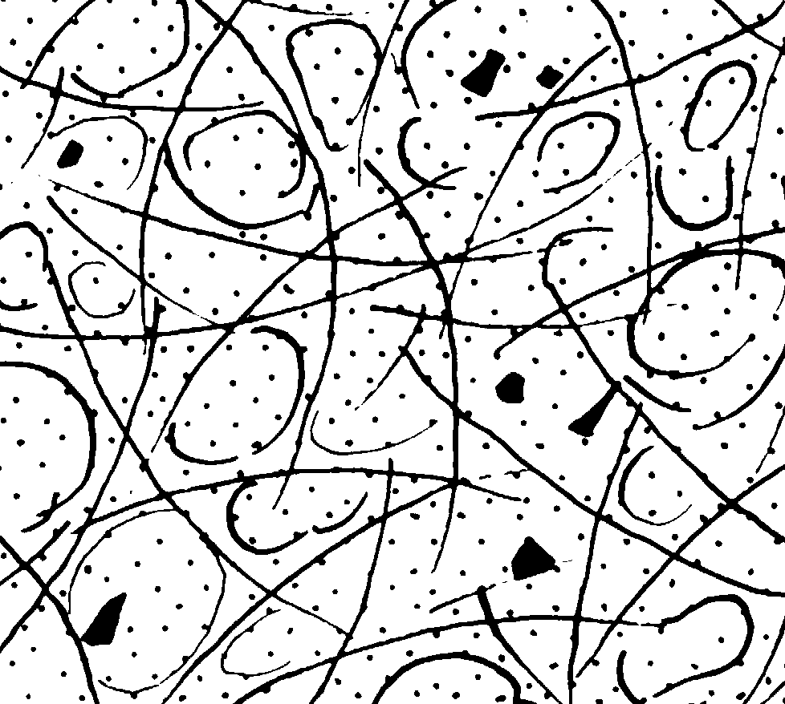 | 1  Steklasta struktura - bolj ali manj pseudoperlitska ali perlitska | 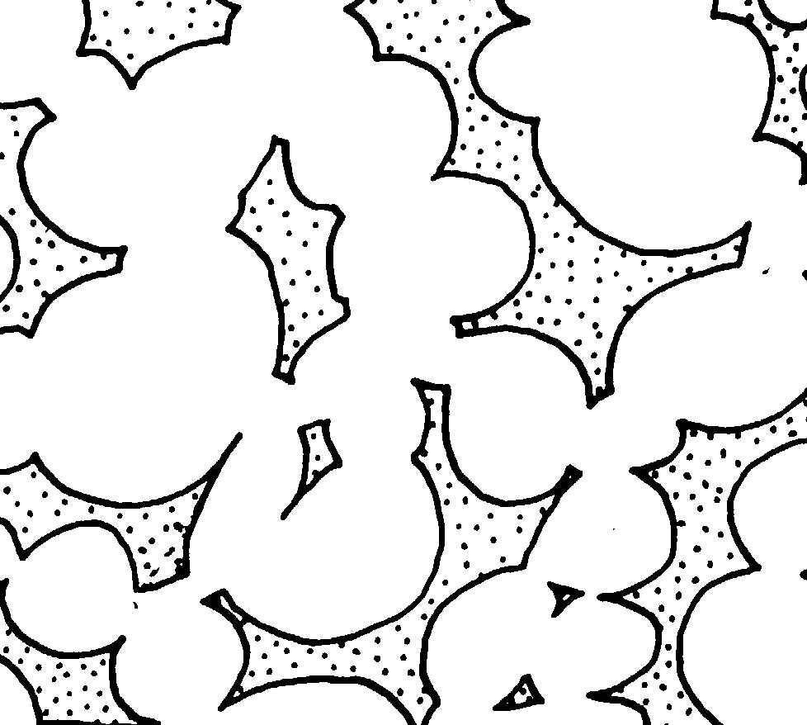 | 2  X, T ali L oblikovani steklaste tvorbe zaradi sferulitskega materijala (plovec). Prazni prostorčki kažejo koncentrično (mehurčasto) strukturo.

4 - 8 : Manj kot 90% amorfne snovi ali rekristaliziranega stekla
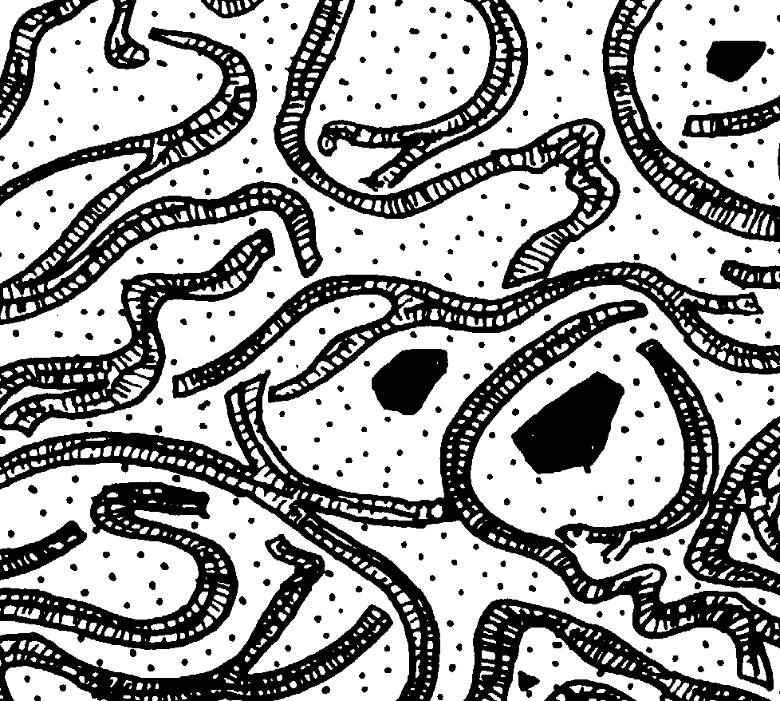 | 3  X, T ali L oblikovani steklaste tvorbe zaradi sferulitskega materijala (plovec). Prazni prostorčki kažejo radialne strukture. | 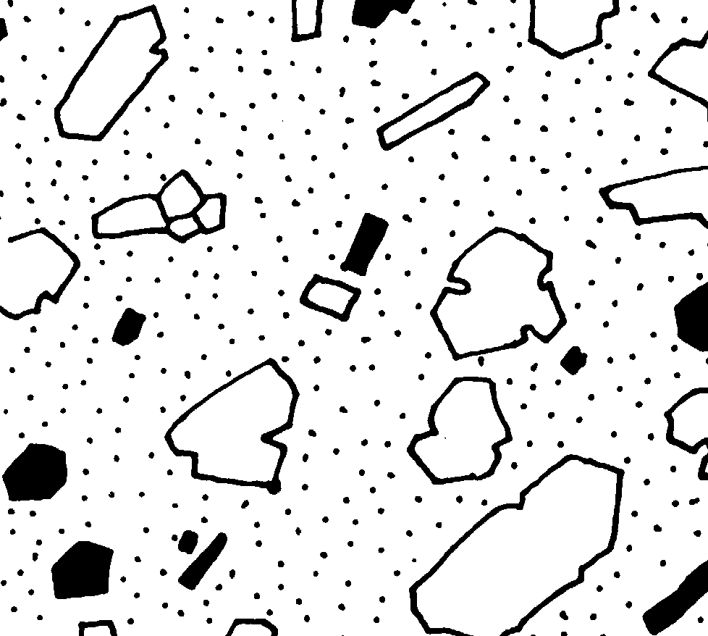 | 4  Mikrolitska struktura (porfirska) - fenokristali (vključki), fenoklasti in mikroliti plavajo v amorfni (steklasti) osnovi
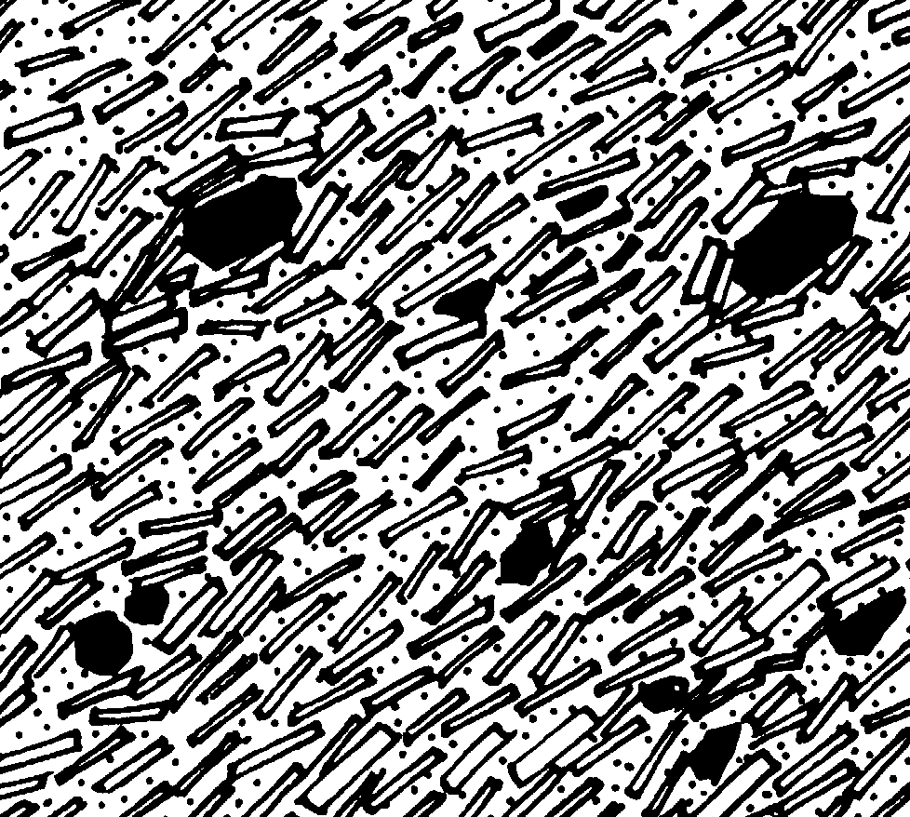 | 5  Mikrolitska (drobnozrnata) tekstura tečenja (trahitska) | 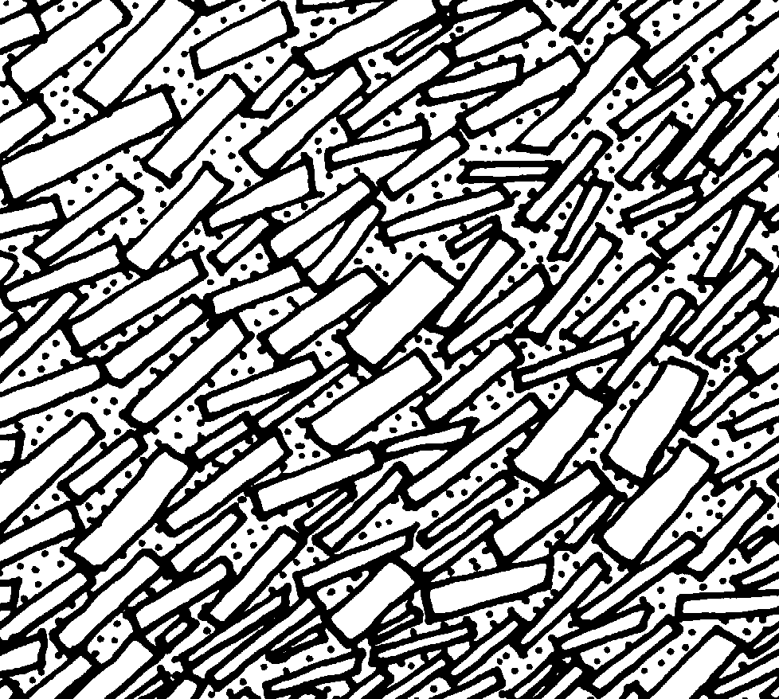 | 6  Trahitska struktura - manj kot 10% stekla v katerem so mikroliti ali fenokristali alkalnih glinencev razporejeni subparalelno eden ob drugem.
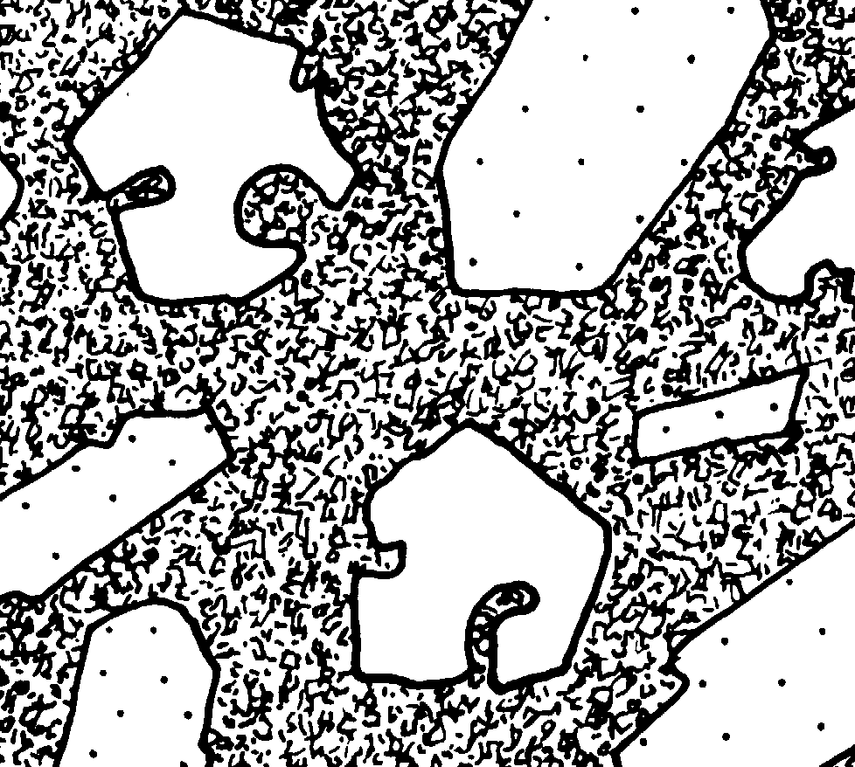 | 7  Felsitska struktura - drobnozrnata kamnina sestavljena pretežno iz ortoklaza in posameznimi zrni kremena. | 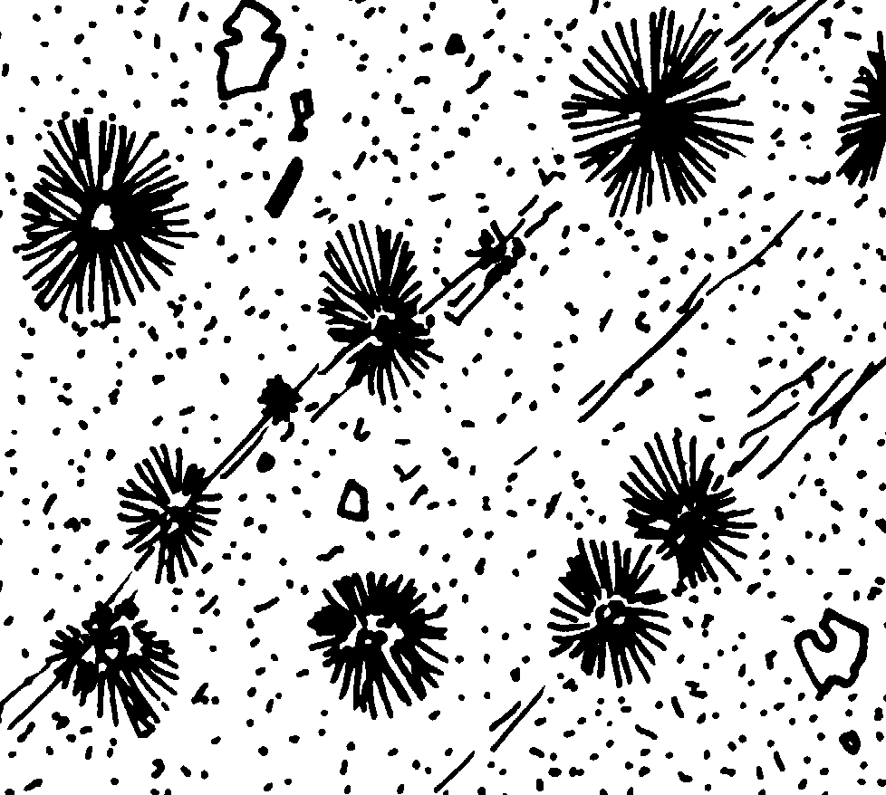 | 8  Sferulitska struktura - drobnozrnata kamnina z radialno razporejenimi vlakni (sferuliti) zaradi rekristalizacije stekla.

Žilnine - dajki, sili
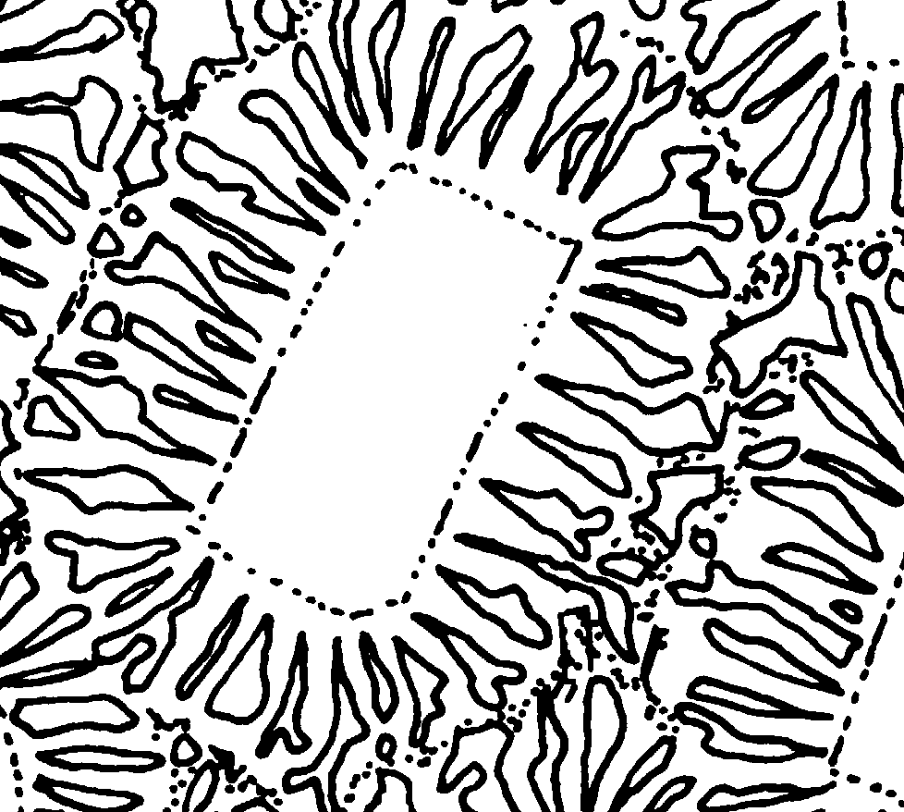 | 9  Granofirska struktura - kremen - ortoklaz (simplektiti) okrog euhedalnega zrna ortoklaza | 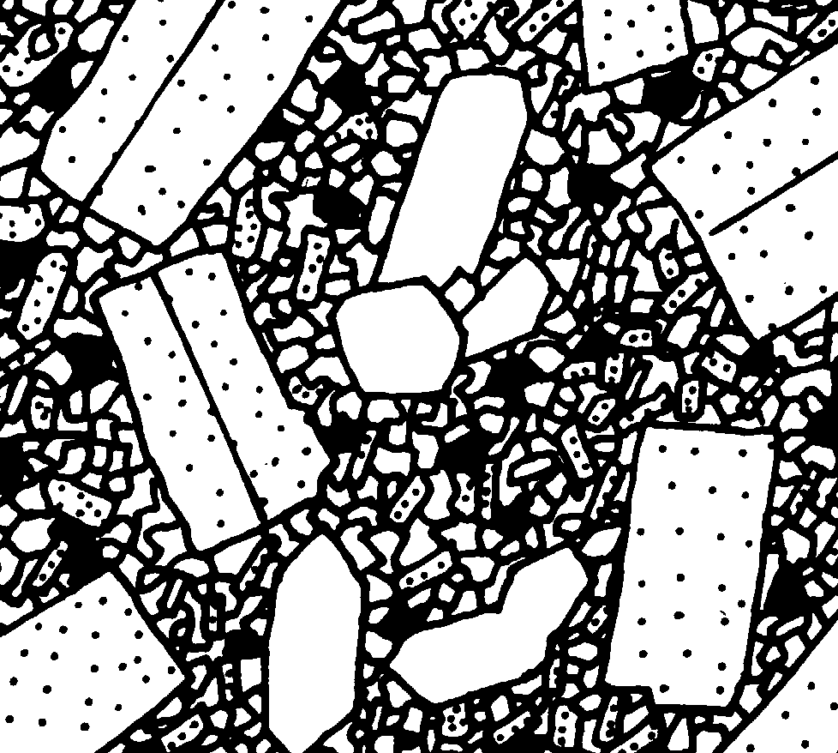 | 10  Mikrogranulitska (porfiroidna) struktura - fenokristali (veliki vključki) v enakomerno zrnati mikrogranulitski osnovi.

